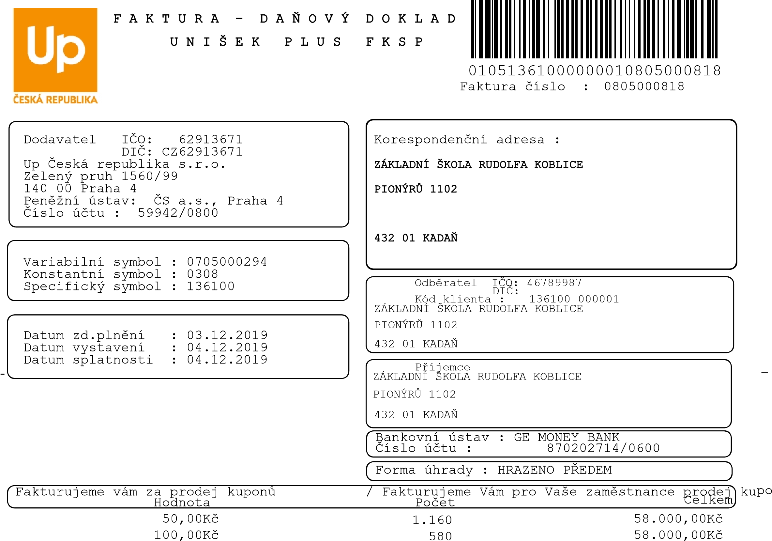

Celkový součet hodnoty kuponů.....: 116.000,00Kč

Odměna 0,00% ............: 0,00Kč

Minimální poplatek ...............: 0,00Kč

Manipulační poplatek........... 150,00Kč

Zaokrouhlení .....................: 0,00Kč

Základ daně.......................: 150,00Kč DPH 21,00%.......................: 31,50Kč

Celkem s DPH .....................:  116.181,50Kč

Zaplaceno.........................: 116.181,50Kč

Prodej kuponů není zdanitelným plněním

Prosím uvádějte při platbě této faktury jako var.symbol: 0705000294 a specifický symbol : 136100

Strana 1

PROSÍME O ÚHRADU FAKTURY DO DOBY SPLATNOSTI.

Váš zákaznický profil, správu produktů Up spolu se smluvní dokumentací a formuláři ke stažení najdete v on-line Zákaznické zóně na www.upcz.cz

Využijte rychlejší a snadnější způsob objednání produktů Up on-line.

Společnost Up Česká republika s.r.o. je zapsána v Obchodním rejstříku vedeném

Městským soudem v Praze, oddíl C, vložka 35300. Tel.241 043 111 / www.upcz.cz